УПРАВЛЕНИЕ ФЕДЕРАЛЬНОЙ СЛУЖБЫ
ГОСУДАРСТВЕННОЙ СТАТИСТИКИ ПО РЕСПУБЛИКЕ КРЫМ
И Г. СЕВАСТОПОЛЮ
(КРЫМСТАТ)

ПРЕСС-ВЫПУСК
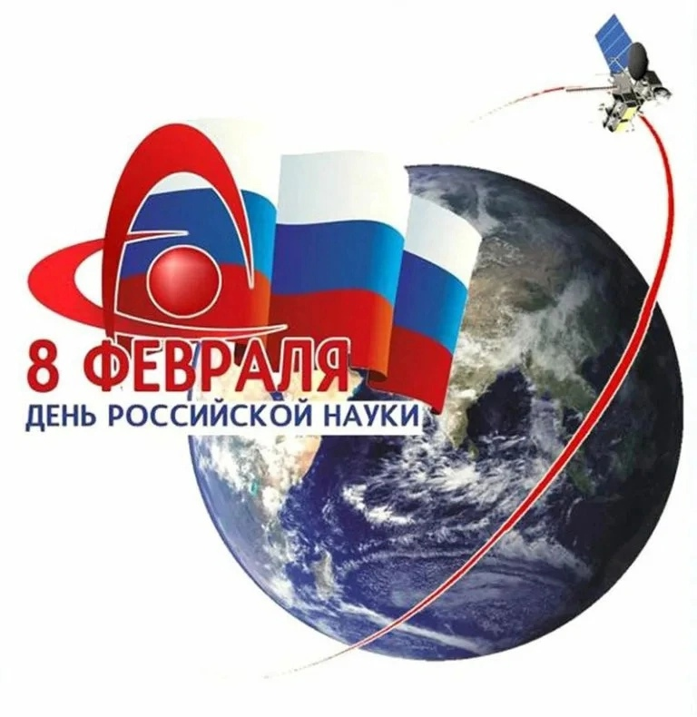
День российской науки – профессиональный праздник научных сотрудников. В торжествах участвуют профессоры, академики, исследователи, преподаватели, аспиранты, кандидаты и доктора наук, чиновники Министерства образования и науки.
В 2023 году День Российской науки отмечается 8 февраля и проходит на официальном уровне 24-й раз.
Наука – это сила, дающая прогресс, движение, развитие во всех сферах жизни: медицина, образование, экономика, производство. Достижения ученых выводят человечество на новый уровень жизни, повышая ее качество.
Науке в России отводится особое значение. Предоставляются условия для молодых специалистов и исследователей, запускаются программы фундаментальных научных исследований, поддерживается конкурентоспособность в области научных разработок.
В секторе науки г. Севастополя ежегодно задействованы менее тысячи исследователей (в 2021г. - 562 штатных из них 272 женщин-исследователей). 9,1% исследователей имеют ученую степень доктора наук, 44% кандидата наук и 53 привлеченных внештатных сотрудника.
Доля молодых исследователей в научной сфере составляет 40,4%, из них 11,7% молодых исследователей имеющих ученую степень.
Объем работ, выполненных научными организациями в 2021г. составил 1,5 млрд. рублей. Фундаментальные и прикладные исследования занимали значительную часть – 84,3% от объема выполненных работ. Работы выполненные, преимущественно, собственными силами научных организаций (99,9% объема).
Наука является одной из основных сил, движущих прогресс. Полноценное развитие таких отраслей, как медицина, экономика, экология, промышленность, образование тесно связаны с ней. А полноценное функционирование всех подобных отраслей обеспечивают качественную жизнь миллиардов людей. Российские ученые активно трудятся над решением многих задач, развивают самые перспективные направления в науке, разрабатывают новейшие технологии, готовят учеников.

© В соответствии с «Положением о Федеральной службе государственной статистики (РОССТАТ)», Крымстат является законным представителем собственника статистической информации и обладает исключительными правами на издание и распространение статистических публикаций. При использовании материалов ссылка на источник обязательна.

Отдел государственной статистики в г. Севастополе
(8692)44-24-46

